Information Technology Solutions

# X200-4B

## X 2 0 0 - 4 B T ekn i k Öz el l i k l e r i

Nominal Güç: 400 HP (300 kW) Nominal Araç Ağırlığı: 18 Ton Nominal Giriş Devri: 2800 RPM Nominal Giriş Torku: 1537 Nm Nominal Ağırlık: 465 kg.

## V i t es Or anl a r ı

1. Vites: 4.20
2. Vites: 2.37
3. Vites: 1.48
4. Vites: 1.05 Geri Vites: 6.68

X 2 0 0 - 4C T ekn i k Öz el l i k l e r i Nominal Güç: 400 HP (300 kW) Nominal Araç Ağırlığı: 18 Ton Nominal Giriş Devri: 2800 RPM Nominal Giriş Torku: 1423 Nm Nominal Ağırlık: 465 kg.

## T o r k Ko n ve r te r i :

* Tek parça, üç bileşenli, çok fazlı otomatik lock-up kavrama

ZMA (Kaynak: FNSS)

Çapraz tahrikli, **hidrolik** kontrollü, otomatik transmisyon.

* + Tahrik için hidrolik bir tork konverteri ile kombine bir vites paketi
  + Direksiyon sistemi için hidrostatik pompa ve motor
  + Entegre hidrolik fren sistemi
  1. adet TSK, 1.244 adet Malezya, Suudi Arabistan, BAE ve Filipin Orduları için üretim yapılmıştır.

# X200-4C

Çapraz tahrikli, **elektronik** kontrollü, otomatik transmisyon.

* + - Tahrik için hidrolik bir tork konverteri ile kombine bir vites paketi
    - Direksiyon sistemi için hidrostatik pompa ve motor
    - Entegre hidrolik fren sistemi
    - 1 m3‘ten daha küçük bir hacimde; Vites Kutusu, Diferansiyel, Direksiyon, Fren özelliklerini içinde barındırmaktadır.
* Stall konumunda tork oranı 2.70:1

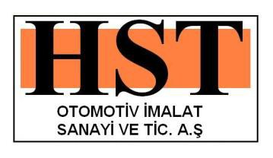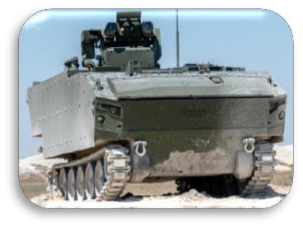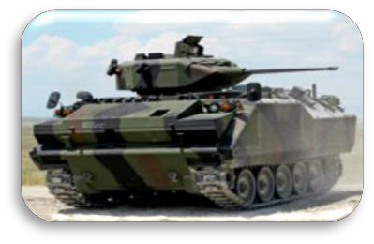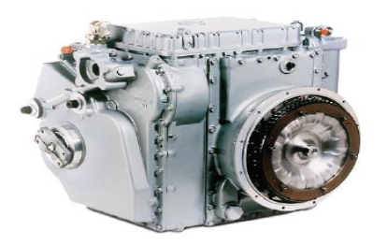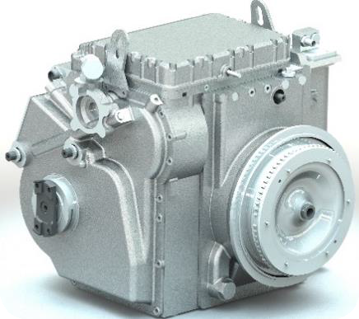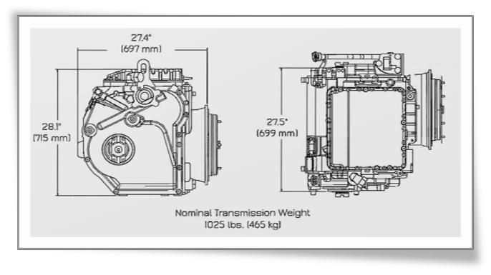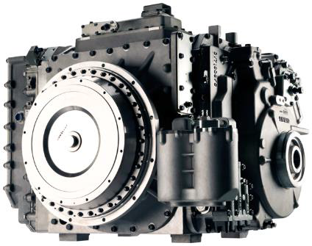

* Otomatik Lock-up Kavrama etkin vitesler 2, 3, 4

## 3 0 4 0 MX T ekn i k Öz el l i k l e r i

Nominal Güç: 500-800 HP

(373-597 kW)

Nominal Araç Ağırlığı: 23-36 Ton Nominal Ağırlık: 995 kg.

Kaplan STA (Kaynak: FNSS)

# 3040 MX

184 adetlik Silah Taşıyıcı Araç (STA) teslimatları devam etmektedir.

Çapraz tahrikli, **elektronik** kontrollü, otomatik transmisyon.

* Tahrik için hidrolik bir tork konverteri ile kombine bir vites paketi
* Direksiyon sistemi için hidrostatik pompa ve motor
* Entegre hidrolik fren sistemi
* Bütünleşik hata tespiti
* Birden fazla motora kolay adaptasyon

**Savunma Sanayii Projelerimiz**

# X1100-5A4

## X 1 1 0 0 - 5 A 4 Te k ni k

Öz e l l i k l e r i

Nominal Güç: 1500 HP (1120 kW) Nominal Araç Ağırlığı: 63.5 Ton Nominal Giriş Devri: 3000 RPM Nominal Giriş Torku: 1537 Nm

4 ileri 2 geri hız

## T ahr i k

* Tam otomatik vites ve Lock-up kavrama geçişleri
* Muharebe sahasında hasar durumunda elle vites seçme sistemi (Manual Override)
* Bütünleşik marşsız çalıştırma özelliği (Tow Start)

## D i r ek s i y o n

* Hidrostatik kontrol
* Sonsuz değişken
* Her koşulda sorunsuz ve öngörülebilir kontrol
* Paket kilitlenme koruması

## F r e n

* Yağ soğutmalı, hidrolik
* Bağımsız park ve acil durum freni
* Bütünleşik tahrik, direksiyon ve fren sistemleri tek bir paket içerisinde
* Minimum kullanıcı eğitimi ile kullanım kolaylığı
* Modüler tasarım ile farklı motor seçeneklerine entegrasyon kolaylığı ve esnek yapı
* Performans, yüksek güvenilirlik, dayanıklılık ve minimum maliyet için optimize edilmiş mimari yapı

# Entegre Lojistik Destek

* + Fabrika/firma seviyesi bakım, onarım ve yenileştirme hizmetleri
  + Test altyapısı ve yetenekleri
  + Lojistik destek analizi
  + Yedek parça
  + Özel ekipman, alet ve avadanlıklar
  + Eğitim hizmetleri
  + Teknik dokümantasyon

T-155 K/M Obüs - Fırtına (Kaynak: ASFAT)

Çapraz tahrikli, hidrolik kontrollü, otomatik transmisyon. Tork konverterli, 4 ileri 2 geri hız, hidrolik fren ve hidrostatik kontrollü direksiyon sistemi bulunmaktadır.

## Öz e l u yg u l a ma l a r i ç i n

e n t e g r as yo n e s n ekl i ği v e t a m ta s a r ı m y e t en e ği

1991 yılından itibaren Allison Transmission Inc. askeri transmisyon ürünlerini lisans altında üretim yaparak TSK ve birçok ülke silahlı kuvvetleri envanterine kazandırdık ve teslim ettiğimiz ürünlere ömür devri boyunca destek sağlamaya devam ediyoruz. Bu broşürde yer alan ürünler geniş ürün portföyümüzden sadece öne çıkanları içermektedir. Portföyümzdeki diğer ürünler ile ilgili bilgi almak için aşağıdaki QR kodu kullanarak websitemizi ziyaret edebilirsiniz.

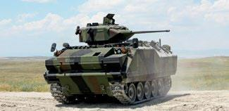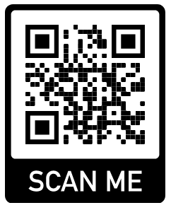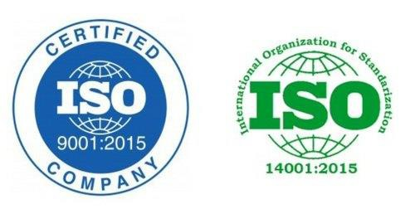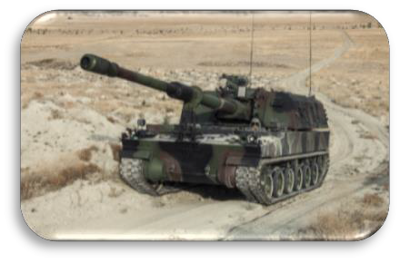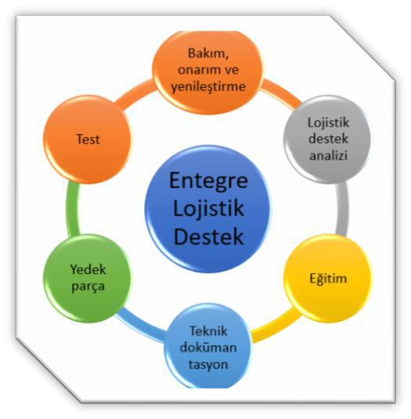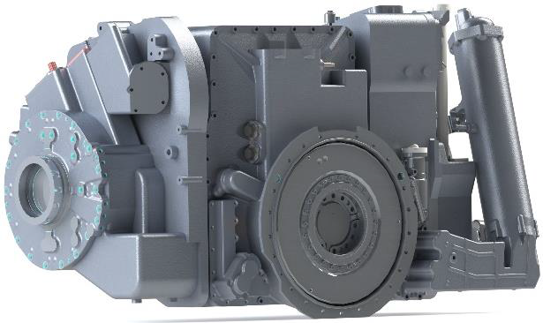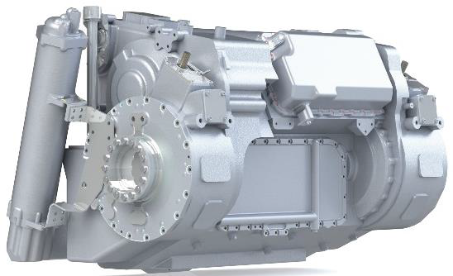

**HST OTOMOTİV İMALAT SANAYİ VE TİCARET A.Ş.**

## **A:** Hürriyet Mah. E-90 Karayolu Kenarı Serpmeleri No:54 06909 Temelli-Sincan Ankara/TÜRKİYE

**T:** +90 (312) 646 51 51

**F:** +90 (312) 646 50 10/11

**E:** [info@hstotomotiv.com.tr](mailto:info@hstotomotiv.com.tr)

**W:** [www.hstotomotiv.com.tr](http://www.hstotomotiv.com.tr/)